- Helyes kézmosás: (Semmelweis Egyetem oktatóvideó 2019). https://www.youtube.com/watch?v=vMmjosDemwg&fbclid=IwAR3i6raH8mvAv0aR6ngg5VYYBDzkzC70pzsPDOTxBLT3kKakHH_IAAW5gc0
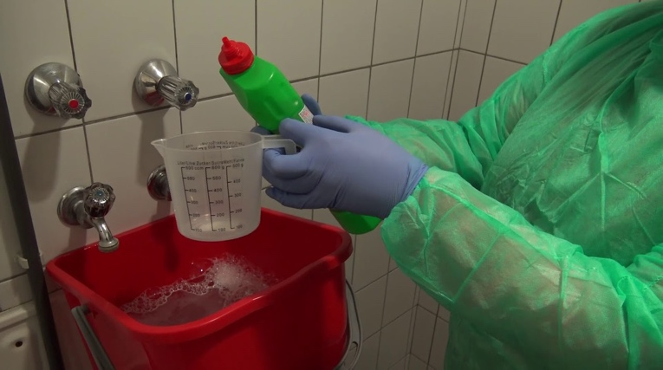 | Semmelweis oktatóvideók: Kézmosás - YouTube  www.youtube.com  A Semmelweis Egyetem által indított egészségügyi edukációs videósorozat célja, hogy megbízható forrásból nyújtsanak információt és segítséget olyan egészségü...
- FFP és sebészeti maszkok használata: https://www.youtube.com/watch?v=3UScqEGjJGQ&fbclid=IwAR0xqQXg-MEueUng6OUglvwG7MkFDCthGw8YkCzgaO6H-lLn0VWgMtNPsUs
Maszkok használatáról - Dr. Zombori Gábor - YouTube
www.youtube.com

- Az egyéni védőfelszerelések szakszerű használata:
(Semmelweis Egyetem oktatóvideó 2020)
https://www.youtube.com/watch?v=V4KnJ2c_1D8&fbclid=IwAR266AZiIZdY4Rf6uERJ9xI90F3i3S-Wo-BZ8MsGy-RkuxYTw_jt1gmOdj0
Az egyéni védőfelszerelések szakszerű használata oktatóvideó foG71Z7ZZlk 1080p - YouTube
www.youtube.com

4. Fertőtlenítő takarítás:
https://www.youtube.com/watch?v=dghW5AmSNMo&fbclid=IwAR25XWpplxA9es4j7SLwrrn1gQi9UATFZcke7MHowCiEG4zvXS0jgX_y-HA
A szakszerű fertőtlenítő takarítás (oktatófilm) - YouTube
www.youtube.com
Szociális és Gyermekvédelmi Főigazgatóság (2020)

